기본지원금 사용내역서
동아리 분과 | 체육분과 | 동아리명 | 쿠마
기본지원금  사용내역 | 사용 내역 및 적요 | 지출액 |  | 비고
기본지원금  사용내역 | 정기런 물품 구입 1 | 11,610 원 |  | 구급상자
기본지원금  사용내역 | 정기런 물품 구입 2 | 28,410원 |  | 파스 및 이온음료
기본지원금  사용내역 | 정기런 물품 구입 3 | 11,790 원 |  | 이벤트런 간식
기본지원금  사용내역 | 정기런 물품 구입 4 | 40,650 원 |  | 다용도 쇼핑카트 및 이온음료
기본지원금  사용내역 | 정기런 물품 구입 5 | 12,900 원 |  | 이벤트런 간식 2
기본지원금  사용내역 | 자체마라톤 간식 | 33,110 원
기본지원금  사용내역 | 마라톤 에너지젤 지원 | 42,000 원
기본지원금  사용내역 | 한가위런 이벤트런 상품 | 15,000 원 |  | ‘황금송편을 뽑아라’ 상품 기프티콘
기본지원금  사용내역 | 한가위 소원 러닝 인증 상품 | 90,000 원 |  | 기프티콘
기본지원금  사용내역 | 자체마라톤 메달 제작 | 52,500 원
기본지원금  사용내역 | 총액 | 337,970원
증빙서류  첨부 | * 증빙서류 : (세금계산서 혹은 거래명세서 + 계좌이체 내역)  * 기본지원금 사용내역서는 비용에 대한 증빙이므로 경희대학교 재정운영위원회 회칙에 따라 작성되어야 합니다. 지출 내역은 증빙서류, 즉 세금계산서 (현금영수증, 신용카드 매출전표) 혹은 거래명세서와 계좌이체 내역을 첨부함으로써 증명되며, 간이 영수증은 증빙서류로 인정되지 않습니다.  위에 기재한 기본지원금 지출에 해당하는 모든 서류를 아래에 첨부하여 주시기 바랍니다.  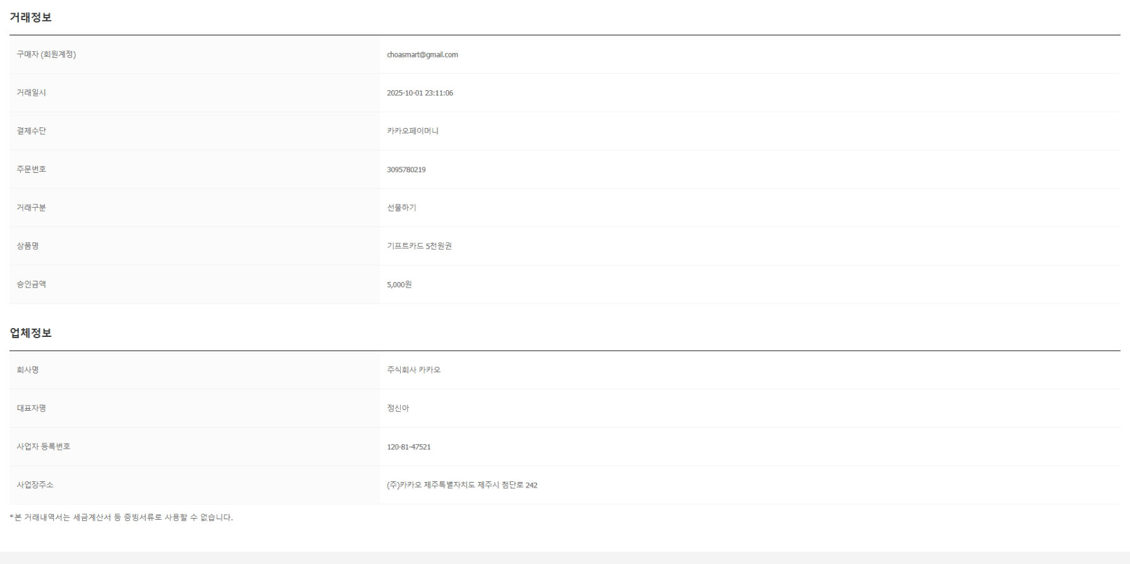  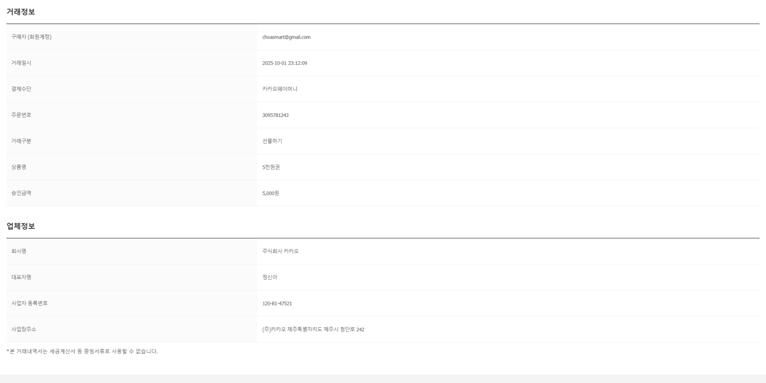  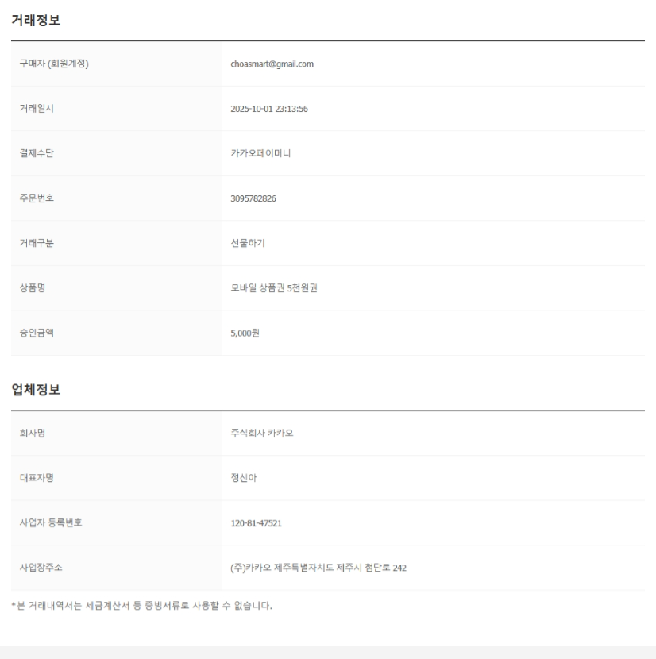  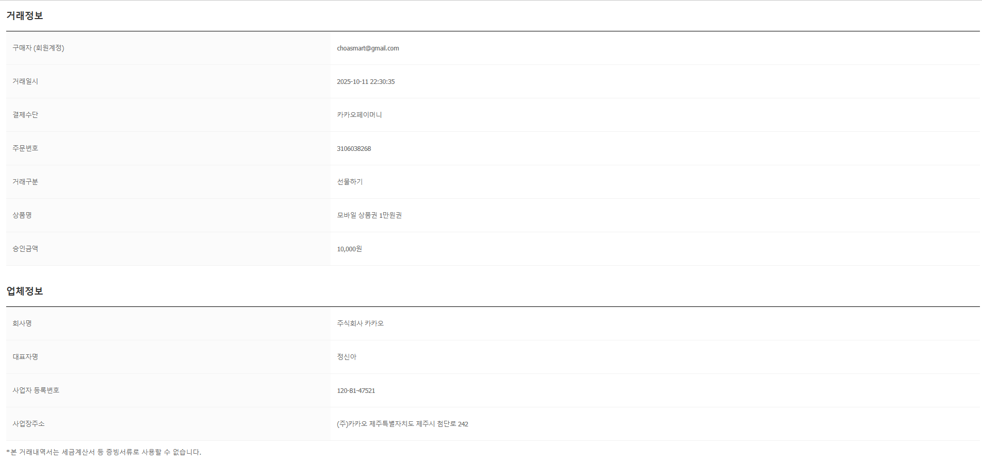  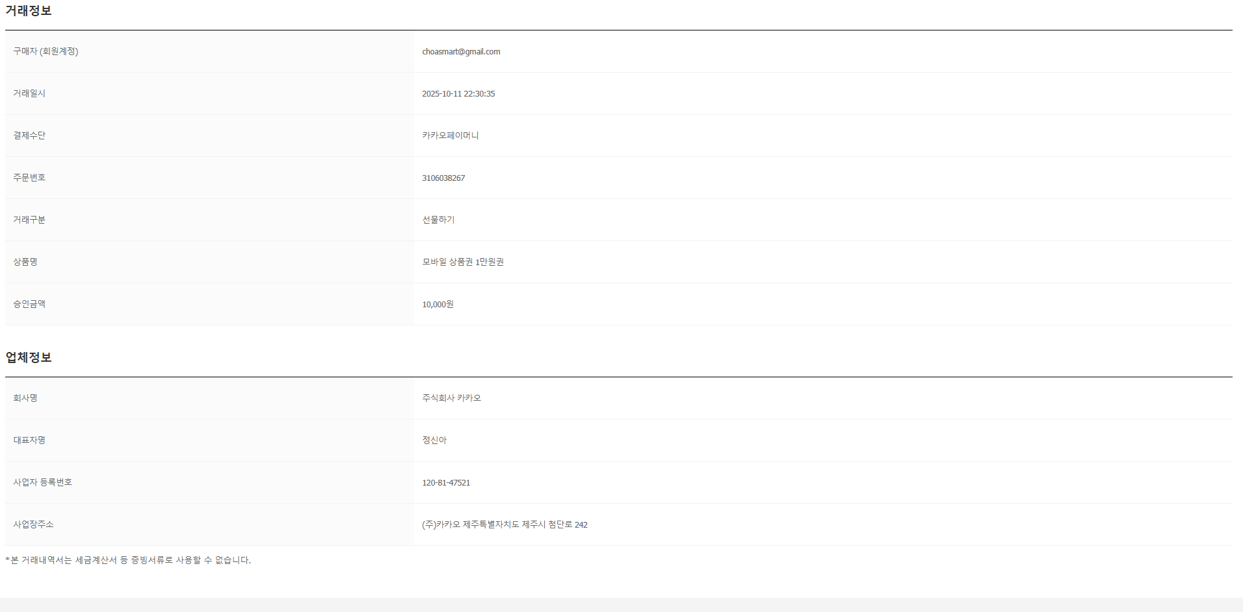  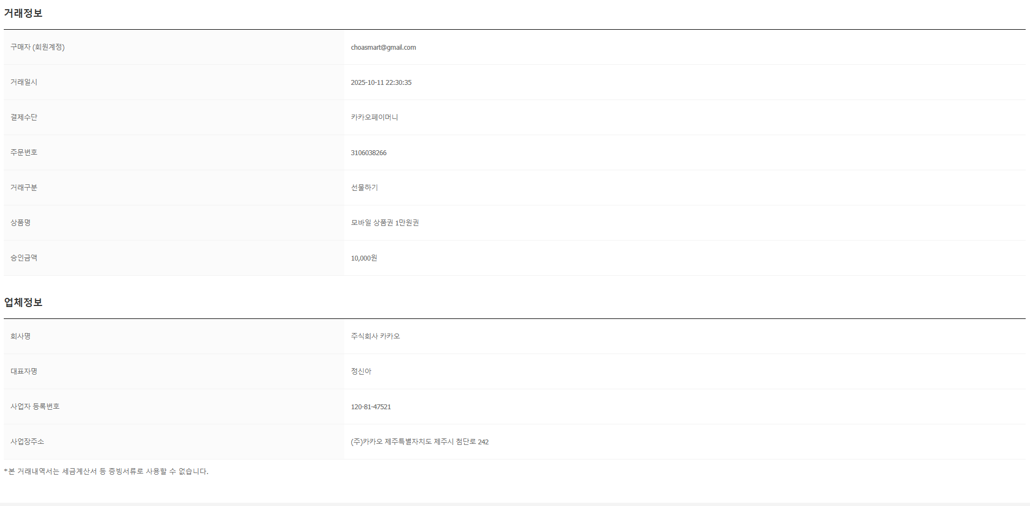  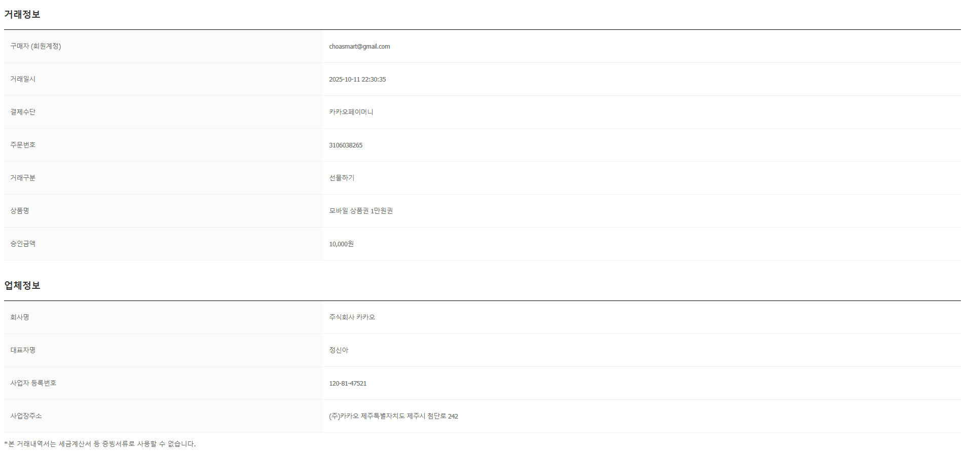  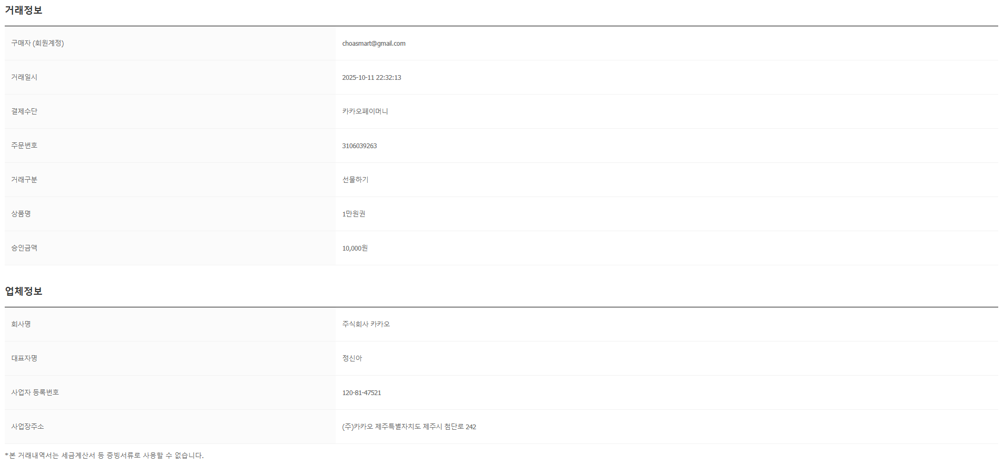  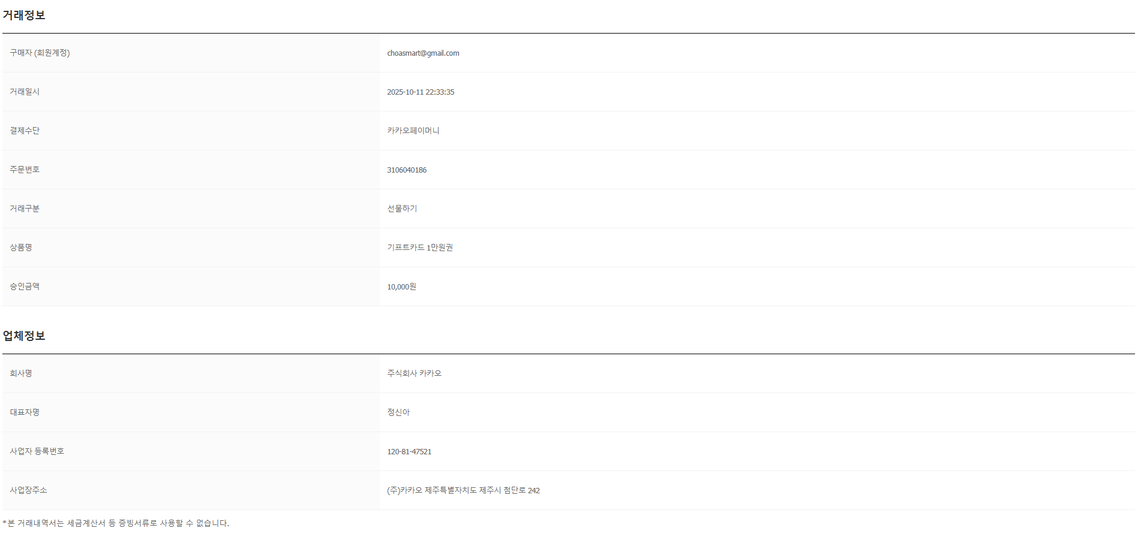  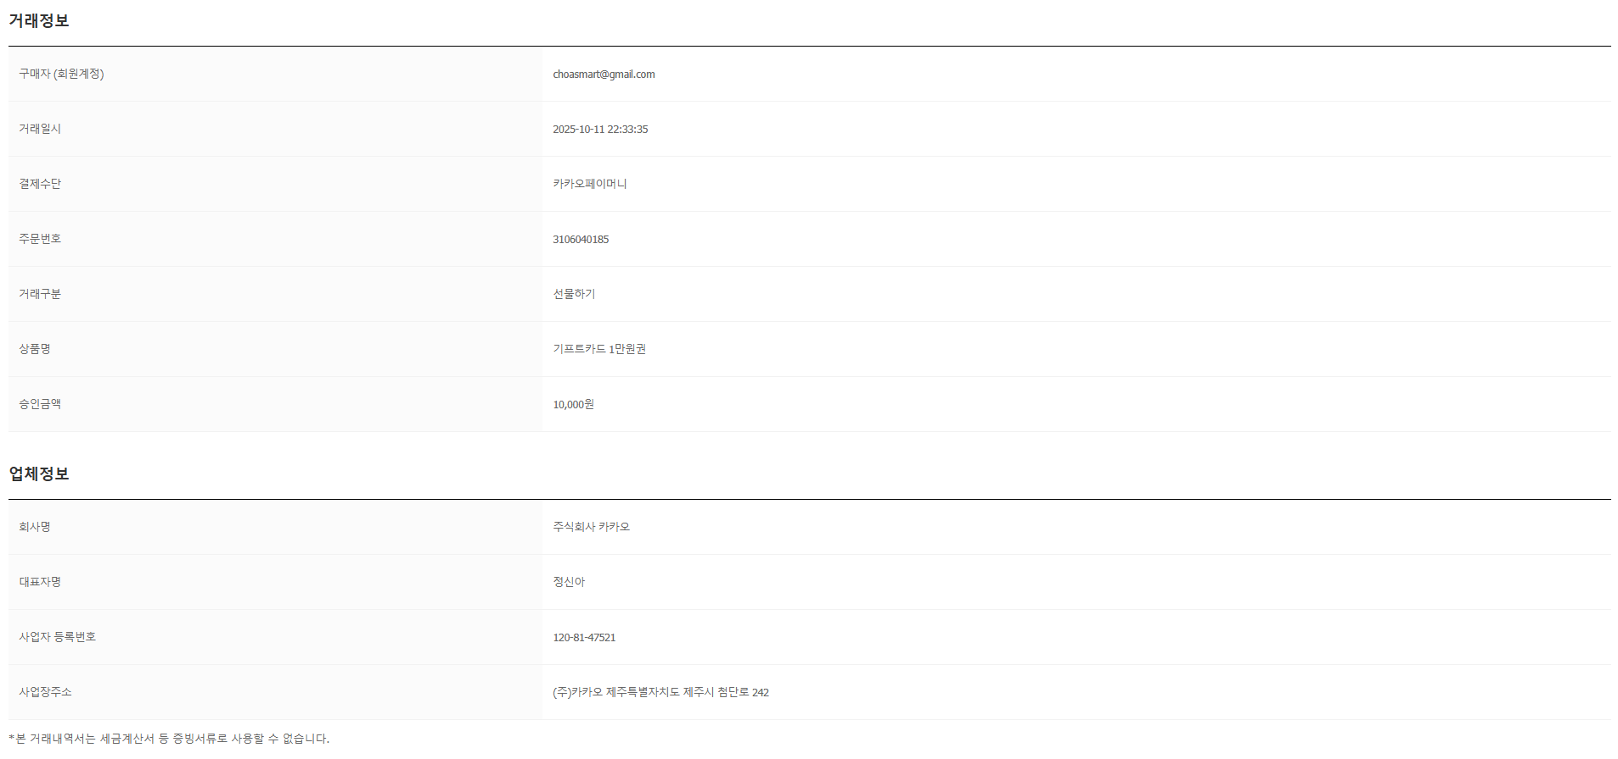  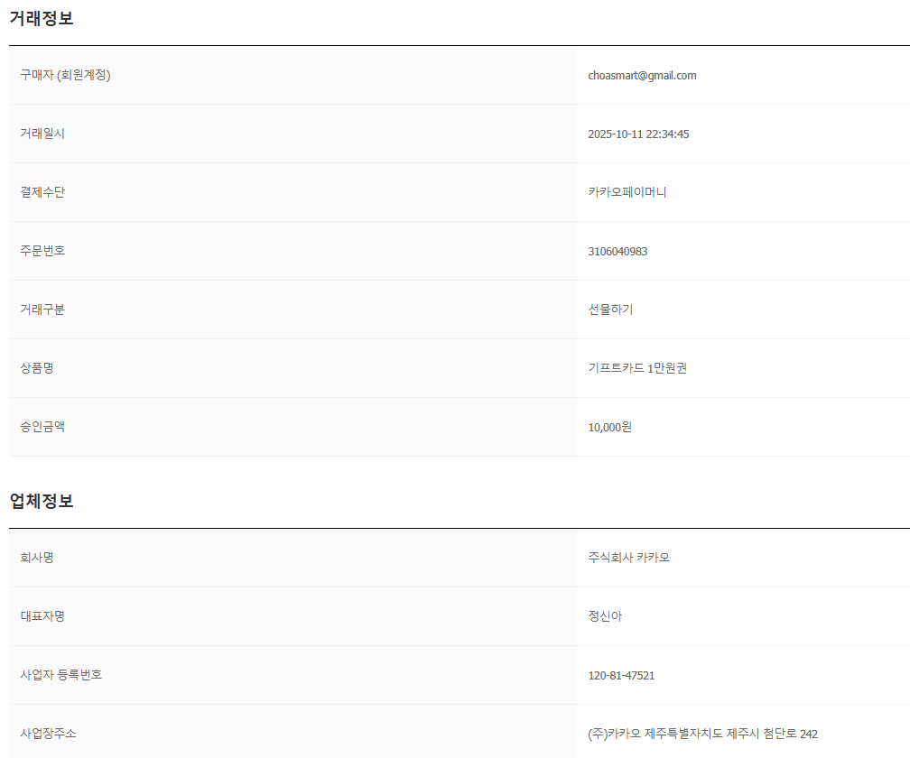  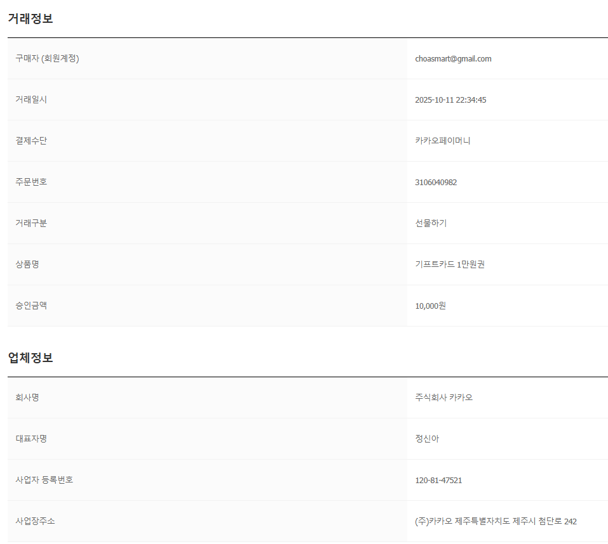  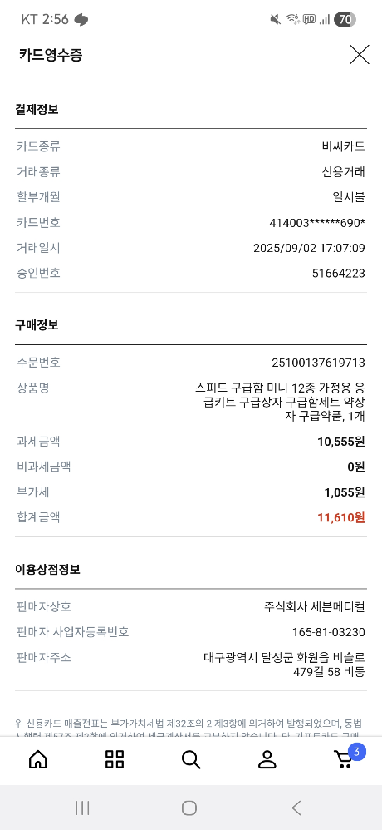  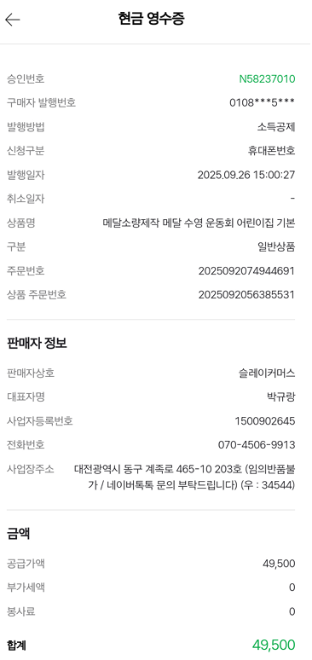  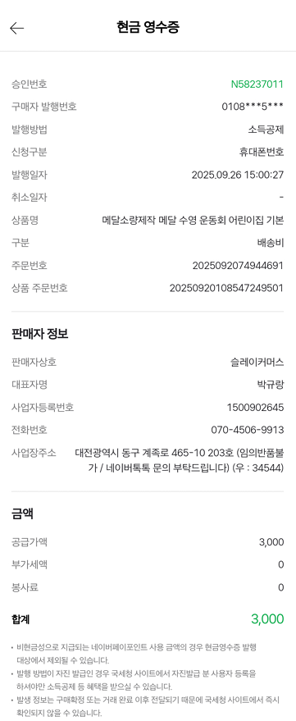  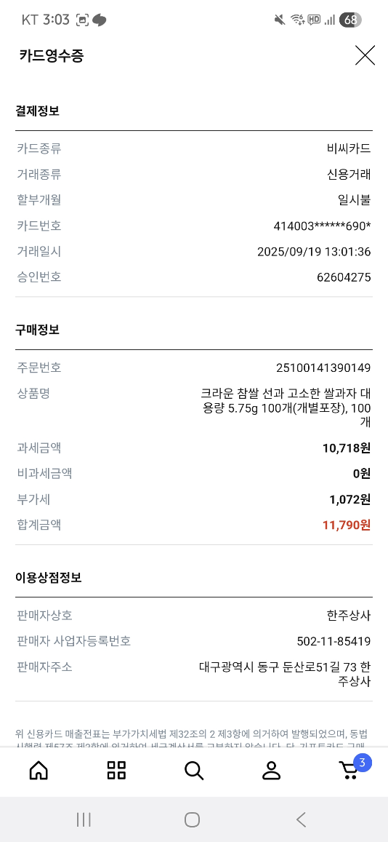  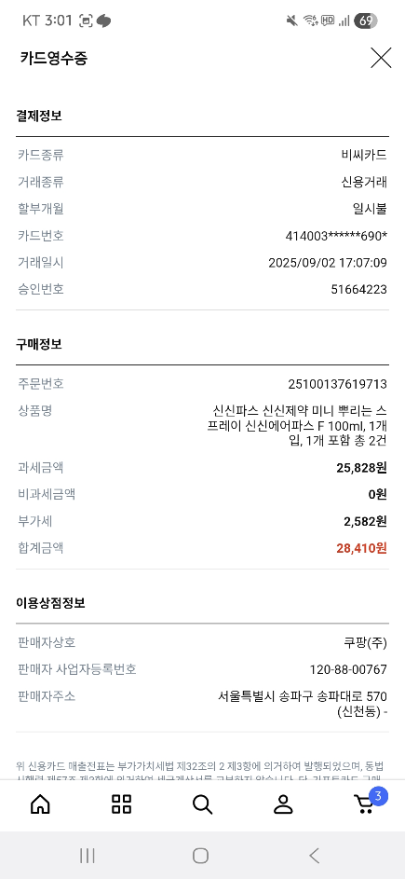  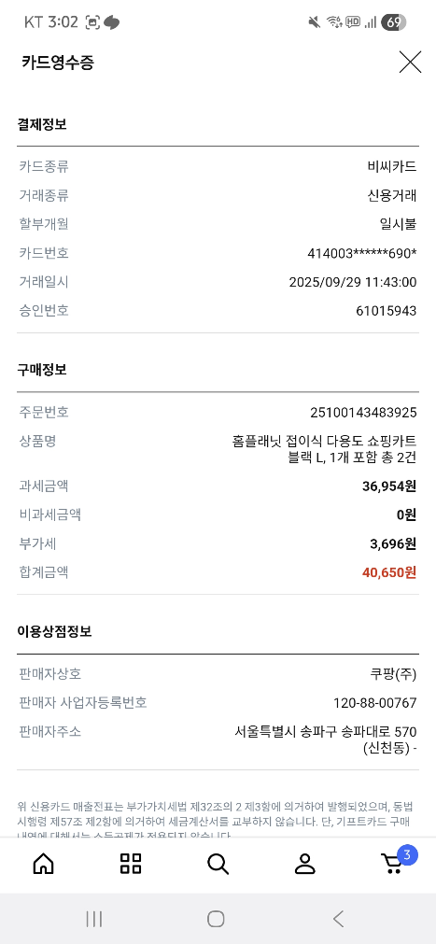  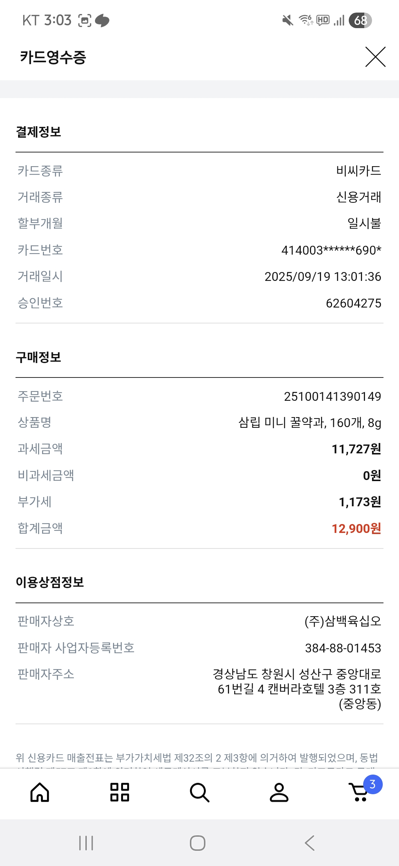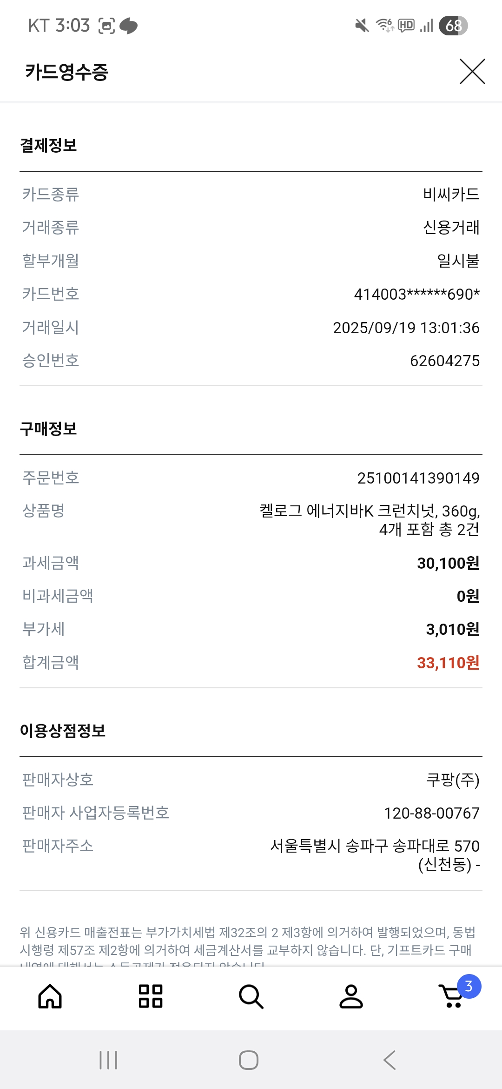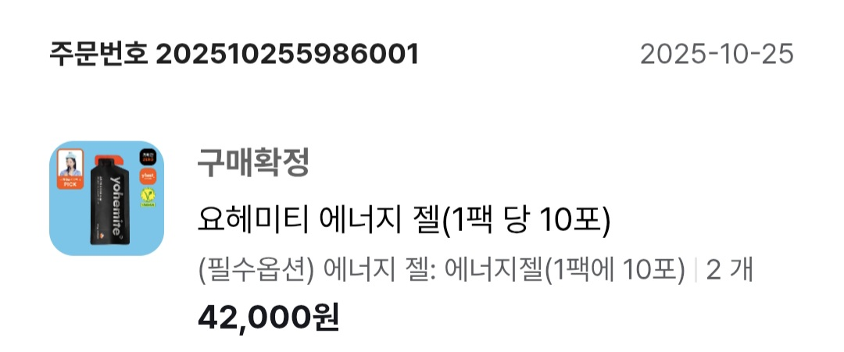
동아리활동과 관련하여 상기 기본지원금 사용내역서를 확인합니다.
※본 내역서가 ‘활동우수지원금’ 지급에 평가 기준으로 활용됨에 동의합니다.

대표학생 : 조아현 ( 인 )

